ООО «Протон» - прочистка канализации и обслуживание инженерных коммуникаций от специалистов высшего пилотажа. Вода – наша стихия!


Рост городов ведет к интенсивному развитию инженерных коммуникаций. Вместе с тем повышается уровень технических требований к качеству и эффективности работ по проведению инженерных сетей. Прочистка канализации – важное действие, которое необходимо проводить периодически. Именно благодаря ей комфорт и безопасность дома гарантированы.
Засорение труб – неизбежно. Даже при правильной эксплуатации на их стенках оседают жиры, органические и неорганические отходы, заполняющие свободное место в санузлах. Такого рода засорения приводят к уменьшению эффективного сечения трубопровода, снижая его пропускную способность.

Что представляет собой прочистка канализационных труб?
Если говорить в общем, то данный процесс включает в себя устранение засоров внутренней и прочистки труб наружной канализации. Прочистка труб канализации в загородном доме требует вывоза осадков из септика.

Наша компания предлагает 4 способа очистки:
- Гидродинамический.
- Механический.
- Термический.
- Химический.

В чем особенности каждого способа? Краткий обзор для «чайников»
- Использование гидродинамического прочищения канализационных труб эффективно для удаления различного рода засоров. В настоящее время это самый популярный способ прощения труб диаметром 50 и более миллиметров. Ее технология заключается в промывании труб струей воды под давлением 150-300 атмосфер. Гидродинамическая подходит для всех типов загрязнений, не нарушая герметичности стыков трубопровода. Ее качество зависит от вида используемых насадок, выбирающиеся в зависимости от размера трубы и уровня загрязнения.
- Механическая прочистка канализации является эффективным способом очистки труб. Она проводится за счет механического распада отложений различной твердости в небольших трубах диаметром от 20 до 600 миллиметров. Технология заключается в использовании стального витого троса с насадкой либо металлического ерша. Благодаря вращательным движениям насадок или ерша производится дробление твердых отложений. Для достижения лучшего эффекта применяется подача небольшого напора воды с целью промывки труб. Данный способ очистки производиться для удаления тряпок, веток, корней, камней, жировых и иловых отложений, остатков строительного материала.
- Термический способ очистки соединяет в себе гидродинамическую за счет струи воды под напором, а также применение перегретой воды, имеющей температуру 95-120 градусов. Данный метод помогает эффективно очистить санузел от твердых жировых отложений. При дезинфекции рекомендуется сочетать данный метод очистки с химическим способом прочистки канализационных труб.
- В результате применения химического типа прочищения происходит размягчение и растворение различных отложений солевого и органического характера благодаря использованию поверхностно-активных веществ. Такой способ применим не только к прочистке, но также и для поддержания состояния труб и предотвращения коррозии. Можно провести дезинфекцию благодаря применению различных химических средств.
Необходимо производить очистку канализации, как внутренней, так и наружной. Осуществление прочистки централизованной системы канализации является процессом сложным и трудоемким. Его необходимо проводить регулярно и централизованно, под контролем местных служб.
Для прочистки канализационных труб в автономных системах необходимо использовать регулярный и обильный слив воды. Существует также очистка септика, являющяяся главной составляющей автономной очистительной системы. В септике накапливаются переработанные отходы, а также ил. Необходимо производить его очистку раз в шесть месяцев. Пурификация септика подразумевает откачку ила. Очистку можно производить самостоятельно или прибегая к услугам специализированных фирм. Однако рекомендуется использовать услуги специальных компаний, которые благодаря новейшему оборудованию смогут эффективно произвести очистку септика.
Прочистка канализации требует применения специального оборудования. Самостоятельным путем вы можете применять неправильные средства, которые повредят трубам. Тем более, это – не самая приятная вещь, потому если вы экономите свои деньги, время и труд, то рекомендуем доверить это дело специалистам.
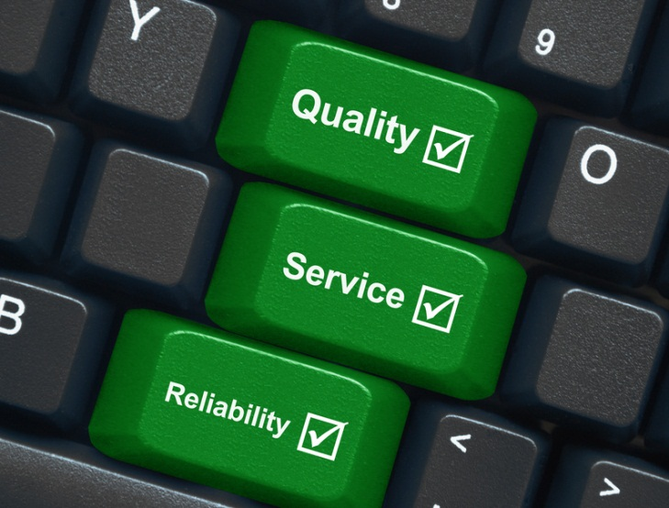

«Протон» - это:
- 5 лет успешной деятельности.
- Более 100 довольных клиентов, как государственных, так и коммерческих предприятий и организаций.
- Использование новейших технологий и оборудования иностранного производства.
- Штат опытных мастеров, которые являются фанатами своего дела.
- Собственные разработки и современная техника.
- Помощь заказчику в составлении схем инженерных коммуникаций.
- Гарантии. Мы несем ответственность за выполненную нами работу и гарантируем высокое качество. Срок гарантии зависит от масштабности проекта.

Компания «Протон» занимает твердые позиции на современном российском рынке и осуществляет следующий комплекс услуг по прочистке и видеодиагностике канализации:
- Всестороннее обследование, прочистка и очистка трубопроводов системы водоотведения, а также промывка канализации.
- Предоставление рекомендаций по использованию канализационных труб и периодичности их прочистки.
- Проверку проблемных участков напорных и самотечных внутренних и наружных трубопроводов с определением степени и места разрушения.
- Предоставление заказчику акта обследования, рекомендаций и видеоматериалов на диске или видеокассете.
- Монтаж и демонтаж канализационных сетей разной сложности.
- Прочистку местных засоров канализации.
- Определение месторасположение утерянных и заасфальтированных колодцев.
- Очистку ливневых стоков.
- Организацию инспекции вентиляционных воздуховодов, а также вновь построенных линий на предмет соответствия СНиПу.
- Промывку и очистку санузлов.
- Прочистку засоров трубопроводов внутренней канализации.
- Комплексную очистку и дезинфекцию магистралей ливневой, фекальной, дренажной канализации диаметром 40-1200 миллиметров.
- Ремонт поврежденных участков и очистку трубопроводов с применением бестраншейных технологий и увлечением проходных диаметров.
- Ремонт канализации и восстановление колодцев.
- Ультразвуковое обследование и видеоинспекцию участков трубопровода.
- Очистку и откачку отстойников, резервуаров, жироуловителей, выгребных ям, канализационных насосных станций и откачку канализации.
- Вывоз и утилизацию производственных стоков, нефтешламов, ливневых и фекальных осадков, замасленных опилок, отработанных фильтрующих загрузок и фильтров, жиромассы и замасленной ветоши, а также утилизацию пищевых отходов.
- Обслуживание очистных сооружений и замена фильтрующей загрузки очистных сооружений.
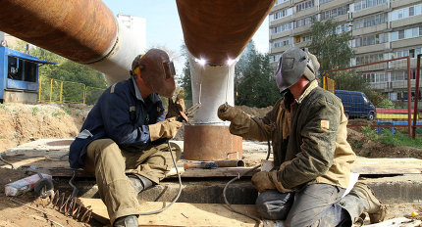
Мы осуществляем бестраншейные прокладки коммуникаций, реконструкцию и ремонт канализации и трубопроводов промышленных, хозяйственно-бытовых и ливневых канализационных сетей. Производим замену чугунных, керамических и асбестоцементных трубопроводов диаметром 100-250 миллиметров на толстостенные трубопроводы из полиэтилена диаметром 225 миллиметров.
Компания «Протон» дорожит каждым своим клиентом. Мы ценим время наших заказчиков. Поэтому наша компания в максимально быстрые сроки производить все виды предоставляемых нами услуг. Можете не сомневаться, что все услуги мы производим на высочайшем качестве благодаря ответственным профессионалам своего дела, работающим в нашей компании, а также использованию новейшего качественного импортного оборудования.


